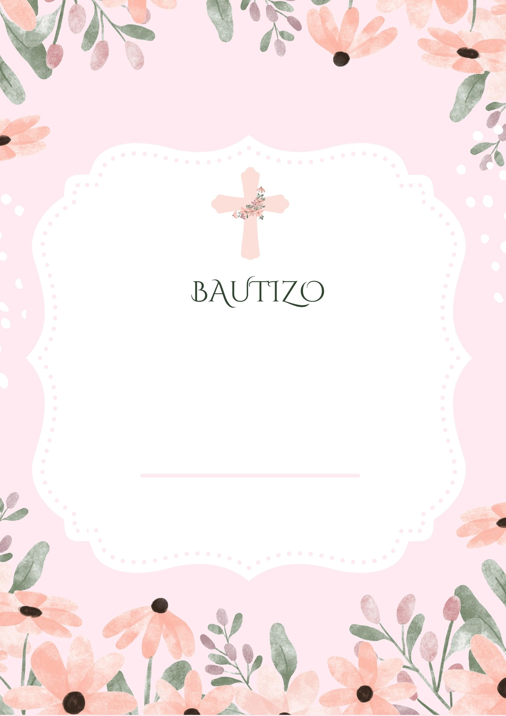
Celebración en Calle Tal 123
Puedes confirmar asistencia en el 54875896
Te invito a celebrar mi bautizo junto a mi familia.
Te esperamos el día 10 de Mayo a las 10:00h
Julia Jiménez

